Practica 3 SWAP

1º Hemos creado una maquina virtual nueva llamada swap3 en la cuál instalaremos nginx.

Siguiendo el pdf y configurándola como es debido, nos quedaría lo siguiente:

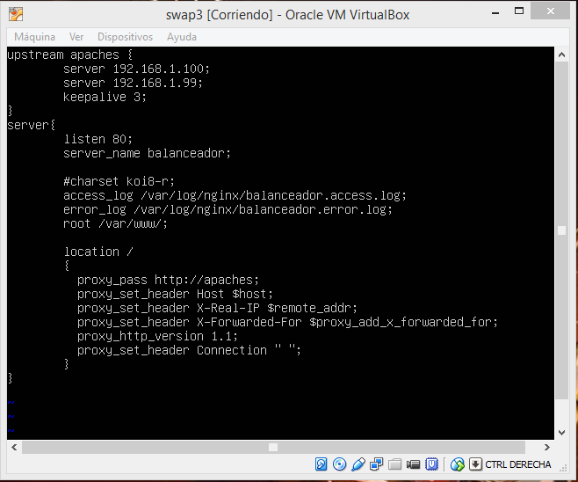

Luego, creamos otra nueva máquina virtual en la que usaremos haproxy.

Para ello insatalamos haproxy con sudo apt-get install haproxy y modificamos el fichero haproxy.cfg dejándolo de la siguiente manera para que esté configurado:

